GitHub

Pour la mise en page :

# : Permet de mettre en gras et Grand (style Title)
## : Permet de mettre en gras moins grand (sous-titre)
--- : En faisant un retour à la ligne avant et après les 3 tirets, cela permet de créer un trait gris (pour faire des catégories)

- Créer un nouveau repositorie (cocher pour créer le README)
- Mettre la description du projet dans le README
- Retourner sur le repo, et faire « Add file »,
- Puis Create new file pour créer un dossier images/test.png puis faire commit.
- Mettre les images dans ce dossier en faisant « add file, upload files » et drag & drop les images, puis commit.
- Puis dans le README mettre à la fin de la description les images comme ceci :

📷 Images :
![nom de l’image](images/nomdelimage.png)

html pour drapeau anglais :
<img width="20" src="https://cdnjs.cloudflare.com/ajax/libs/twemoji/14.0.2/svg/1f1ec-1f1e7.svg" />

html pour drapeau français :
<img width="20" src="https://github.com/user-attachments/assets/72fd52aa-5166-461c-8ef6-f51a74c0374a" />

Supprimer le fichier test.png car il ne sert plus à rien.

 Attention car lors d’un nouveau repositorie, GitHub pages peut ne pas avoir la bonne branch
(ce qui fait que le portfolio en ligne ne se met pas à jour). Pour cela aller :
- Dans le repositorie
- Settings
- Pages (à gauche)
- Vérifier la que la Source et la Branch soient comme sur l’image, puis Sauvegarder.
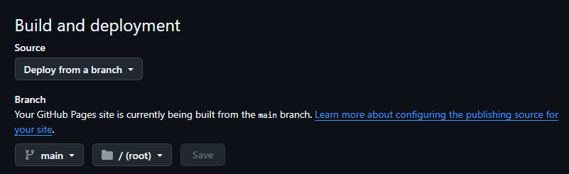
Commit VSCode :
- Ouvrir le dossier du portfolio
- Puis commit
Si le commit sur VSCode ne fonctionne pas (voir aussi en bas de cette page). Que ça mouline tout le temps et ne s’arrête pas. Et que la mise à jour du code ne se fait pas sur le site web :
Dans le terminal, faire :
- git add
- git commit -m "update portfolio"
- git push
git add
git status (pour vérifier ce qui va être envoyé. )
git commit -m "project 2 portfolio update"
git push

Pour vérifier que le push est finit :
git status
Si tout est bien envoyé, tu devrais avoir quelque chose comme :
On branch main
Your branch is up to date with 'origin/main'.
nothing to commit, working tree clean

👉 Your branch is up to date with 'origin/main' = ton dépôt local est synchronisé avec GitHub.
Et working tree clean = tu n’as plus de modification locale non enregistrée dans un commit.

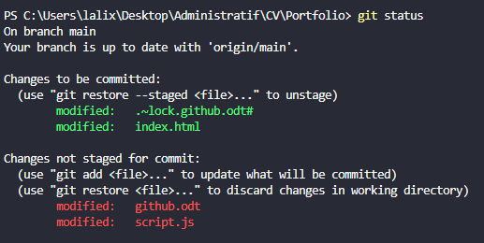
Si cela ne fonctionne pas et qu’on a cette erreur :

Git n'est pas bloqué : ton git status montre simplement que toutes tes modifications ne sont pas encore dans la zone de commit.
Actuellement :
- index.html est déjà prêt à être commit.
- script.js a été modifié mais n'est pas encore ajouté.
- github.odt a été modifié.
- .~lock.github.odt# est un fichier temporaire créé par LibreOffice : idéalement, on ne veut pas l'envoyer sur GitHub.

Si ton objectif est juste de mettre à jour ton portfolio (index.html + script.js par exemple), fais ceci dans le terminal VS Code :
git restore --staged ".~lock.github.odt#"
git add index.html script.js
git status
À ce moment-là, tu devrais voir quelque chose comme :
Changes to be committed:
modified: index.html
modified: script.js
Puis faire :
git commit -m "Update portfolio project 11"
git push origin main

Et ton portfolio GitHub Pages devrait ensuite se mettre à jour.

